Jahresbericht Wasserball 2012

2012 Erfolgreichstes Jahr überhaupt, seit Wasserball in Vorarlberg gespielt wird…!!!

Größten Erfolge

- Sieg beim Bodenseecup

BREGENZ/DORNBIRN HOLT TURNIERSIEG
Die Spielgemeinschaft Bregenz/Dornbirn holt sich mit dem 9:7 Finalerfolg über Berlin-Neukölln sensationell den Turniersieg beim 14.Bodenseecup in der Mili. Philipp Höller wird zum besten Spieler des Turniers gewählt.
Vergleich: dies ist ungefähr so zu vergleichen wie wenn HC Alpla Hard oder Bregenz Handball die deutschen Bundesligisten Flensburg, Füchse Berlin oder Magdeburg besiegen, eigentlich ein Ding der Unmöglichkeit. Mit ermöglicht durch die Besonderheiten des Turniers, insbesondere durch den Heimvorteil im Bodensee und sicher in der Geschichte des Vorarlberger Wasserballs einmalig!
Weitere Infos sind in deinen VN Originalartikeln vom13./14. Juli und 16. Juli 2012 und auf der HP von Pelikan Bregenz Wasserball.

HP Pelikan Bregenz
Bodenseecup 2012
Unser Sommerturnier fand am 14. und 15. Juli 2012 in der "Mili" statt.
Turniersieger Spielgemeinschaft Bregenz/Dornbirn unter 16 teilnehmenden Mannschaften.
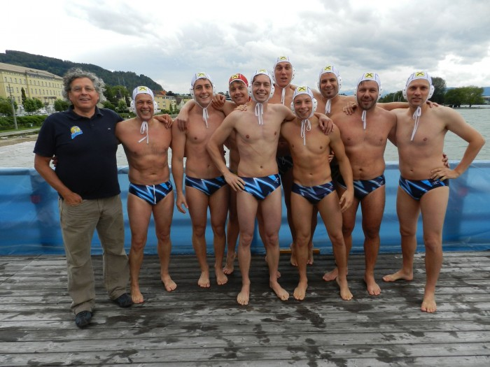
v.l.n.r. Jörg Mäser, Klaus Mennel, Bernhard Hengl, Philipp Höller, Jakob Hengl, Vlada Masic, Manuel Zorn, Daniel Reichmuth, Dominic Mucha und Volker Hahn.
Es fehlen Albert Cepicka und Tibor Nagy

- Ü35 Masterstitel in Baden
Ein Vorarlberger Team holt erstmals einen österreichischen Meistertitel ins Ländle!
In der Finalrunde in Baden bei Wien holt das Vorarlberger Team drei Siege in vier Spielen und holt den Meistertitel vor dem Badener AC und SV Wörthersee.

http://www.osv.or.at/?sid=item&iid=22&cid=387

HP Pelikan Bregenz
Bregenz/Dornbirn Masterssieger
Die Spielgemeinschaft Bregenz/Dornbirn holt nach dem Turniersieg in Berlin auch den Österr. Masterstitel 2012.
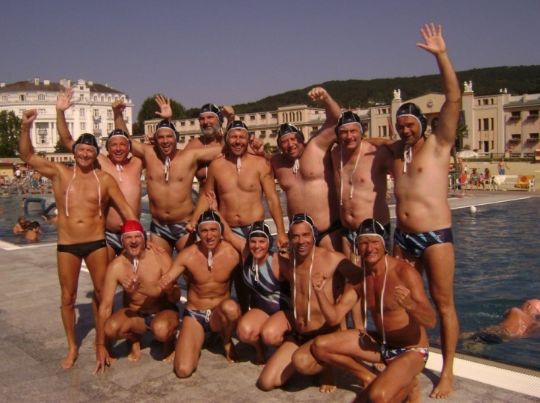
v.l.n.r. Galler Gerhard, Mäser Jörg, Reichmuth Daniel, Hofmann Siegfried, Mucha Dominic, Cretoiu Adrian, Hengl Johannes, Längle Wolfgang.
vordere Reihe v.l.n.r. Höller Arno, Masic Vlada, Koschina Melanie, Ferguson James, Eisl Gerald

- Turniersieg in Berlin
Indiz der so erfolgreichen Saison der Herrenmannschaft ist auch der Turniersieg in Berlin.
Im Finale besiegt Bregenz Dornbirn Gastgeber Berlin/Neukölln mit 8:5. Dritter wird der SV Plauen vor Chemnitz und Offenbach.

Schweizer Meisterschaft

Nach dem Meistertitel in der 1. Liga Ost im Vorjahr konnte Bregenz/Dornbirn 2012 den hervorragenden zweiten Rang erzielen; hinter Rekordmeister SC Horgen Zürich, und noch vor dem Dauerrivalen SC Frauenfeld.
Herausragend dabei die Erfolge in Frauenfeld, ein Spiel in dem ein 2:7 Halbzeitrückstand noch in einen 11:10 Sieg verwandelt werden konnte und der in letzter Spielsekunde erzielte 10:9 Auswärtssieg beim Meister Horgen.
Bernhard Hengl holt überlegen die Torschützenkrone mit 57 Treffern.

http://www.meisterschaften-wp.fsn.ch/Default.aspx?SaisonId=6008

Österr. Bundesliga Vorrunde
Hier belegt Bregenz/Dornbirn den 4. Rang.
Hinter dem späteren Österr. Meister WBC Tirol, Vizemeister Salzburg und dem späteren Vierten, WBC Innsbruck.

Österreichische Bundesliga
Überlegen den österreichischen Meistertitel sichert sich der WBC Tirol vor PL Salzburg und dem WBV Graz.
Mitglieder der Tiroler Mannschaft sind die beiden Vorarlberger Bernhard Hengl und Tobias Grabher, die außerdem einen entscheidenden Beitrag zum Cupsieg der Tiroler beisteuern.

Weitere Turniererfolge für Bregenz/Dornbirn
Memmingen: Turniersiege für Herren, Damen und Jugend
Weingarten: 3. Platz unter 16 teilnehmenden Mannschaften

-----------------------------------------------------------------------------------------------

Nachwuchs-Meisterschaften Österreich
U17: 7. Platz für Bregenz/Dornbirn in der gesamtösterreichischen Meisterschaft.
Dabei können drei Siege gegen Vizemeister Salzburg in der Vorrunde und gegen ASV Wien (2 Mal) in der Play-off errungen werden.

U13: 4. Rang mit LZ Tirol: Wendelin Wimmer, Adrian Schlappack, Julian Stowasser, Gian Luca Haiden
U15: 3. Platz mit LZ Tirol: Paul Lucas Grabher

Einberufungen in die österreichische Jugendnationalmannschaft
- Alexander Andres (Pelikan Bregenz)
- Paul Lucas Grabher (Pelikan Bregenz)
- Johannes Meusburger (TS Dornbirn Wasserball)
- Tobias Schlappack (Pelikan Bregenz)

------------------------------------------------------------------------------------------------------------
Vorarlberger U15 Nachwuchsmeisterschaft
- Pelikan Bregenz
- TS Dornbirn Wasserball
- SC Bludenz
SC Bludenz nimmt erstmals an einer Vorarlberger Nachwuchsmeisterschaft teil!

Offene Vorarlberger Landesmeisterschaften
Spannung pur bei den offenen Vorarlberger Meisterschaften im Dornbirner Stadtbad.
Tobis Garagengang gewinnt nach knappem Gruppensieg das Finale mit 11:10 nach Penaltyschiessen gegen die Meister 2011.
Alle acht teilnehmenden Mannschaften wurden mit aktiven Spielern unserer Herrenmannschaft verstärkt.

  - Tobis Garagengang (Bregenz)
  - Meister 2011 (Dornbirn)
  - SC Bludenz 1
  - Aquaballer Bregenz
  - Pussy Riot (Damenteam verstärkt)
  - Alt und Jung
  - ÖWR Dornbirn
  - SC Bludenz 2
.

----------------------------------------------------------

Schiedsrichter
Unser internationaler Schiedsrichter Günter Grabher gibt sein Abschiedsspiel auf höchster Ebene, steht aber dem Wasserballsport als Spielbeobachter und Schiri in den unteren Ligen weiterhin zur Verfügung.
Für Dornbirn/Bregenz als Schiedsrichter im Einsatz, sowohl in Österreich als auch in der Schweiz, Klaus Vondrak.

------------------------------------------------------------

Breitensport

Im Sinne des mit dem Sportservice Vorarlberg und dem Landesschwimmverband erarbeiteten Sportkonzepts laufen einige Projekte, die ich dir bei Bedarf gerne noch genauer erläutern kann. Das größte davon ist das Schulschwimmprojekt in Bregenz das seit zwei Jahren jeweils am Montag Nachmittag erfolgreich durchgeführt wird.
Hier hatten wir im vergangenen Schuljahr - von November 2011 bis Mai 2012 – folgende Zahlen.
- TeilnehmerInnen: 355
- Angemeldete Nichtschwimmer: 74
- Tatsächliche Nichtschwimmer: 125
- Dies sind 35% Nichtschwimmer in den 3. und 4. Klassen der Bregenzer Volksschulen.
- Die meisten der Nichtschwimmer haben dabei das Schwimmen erlernt.

Erfolgreich multipliziert wurde dieses Projekt schon in Bludenz und geplant ist dies ab Februar 2013 auch in Dornbirn.

------------------------------------------------------------

MsG
Jogy Mäser

